Roletová skriňa – Typ 1
Výška: | 1270 mm
Šírka: | 1000 mm
Hĺbka: | 470 mm
Počet políc: | 2
Zváraný výrobok: | ano
Záruka (roky): | 5
Popis a technické parametre
Roletová skriňa – rozmery: Výška 1270 - 1285 x šírka 1000 x hĺbka 470 mm, 2x prestaviteľná polica.
◾dvoje na sebe nezávislé dvere
◾cylindrický zámok s poistkou proti zlomeniu kľúča
◾možné vybaviť ďalšími pevnými alebo výsuvnými policami, výsuvnými rámy a zásuvkami
◾nastaviteľnosť políc v celej výške po 20 mm
◾hĺbka 470 mm umožňuje ukladanie kancelárskych šanónov a závesných káps formátu A4 s predným vstupom
◾rektifikačné pätky s nastaviteľnosťou výšky 15 mm

Roletová skriňa – Typ 2
Výška: | 1070 mm
Šírka: | 1000 mm
Hĺbka: | 470 mm
Hmotnosť: | 38 kg
Počet políc: | 1
Zváraný výrobok: | ano
Záruka (roky): | 5
Roletová skriňa – rozmery: Výška 1070 - 1085 x šírka 1000 x hĺbka 470 mm, 1x prestaviteľná polica.
◾dvoje na sebe nezávislé dvere
◾cylindrický zámok s poistkou proti zlomeniu kľúča
◾možné vybaviť ďalšími pevnými alebo výsuvnými policami, výsuvnými rámy a zásuvkami
◾nastaviteľnosť políc v celej výške po 20 mm
◾hĺbka 470 mm umožňuje ukladanie kancelárskych šanónov a závesných káps formátu A4 s predným vstupom
◾rektifikačné pätky s nastaviteľnosťou výšky 15 mm

Polica s otvormi pre plastové rozdeľovníky
Šírka police: | 908 mm
Hĺbka police: | 390 mm
Hrúbka police: | 27 mm
Záruka (roky): | 5
Popis a technické parametre:
Polica s otvormi pre deliace priečky. Vhodná do roletových skríň Typ 1, Typ 2.
Polica BSS s otovry pre plastové rozdeľovníky
◾môže sa použiť so sadou deliacich priečok SHDV85P5PS alebo PGNHLESET
◾nosnosť 45 kg
◾zobrazené deliace priečky nie sú súčasťou dodávky

Deliace priečky
Popis a technické parametre
Rozdeľovníky pre policu. Vyrobené z transparentného plastu. Výška 152/50 mm x šírka 23 mm x hĺbka 385 mm. Upevňujú sa do otvorov v polici (opis vyššie)
◾sada 5 ks
◾materiál plast
◾výška 152/50 mm x šírka 23 mm x hĺbka 385 mm
◾upevňujú sa do otvorov v polici

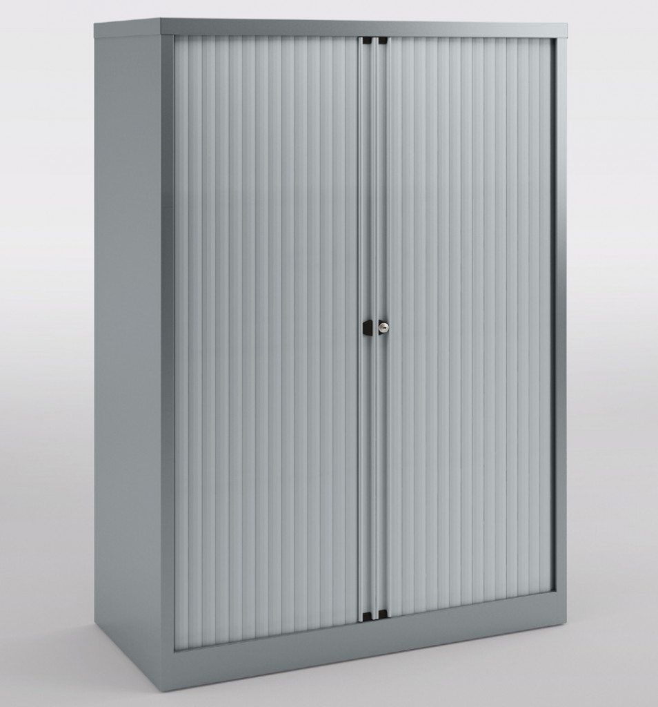
Roletová skriňa Typ 1

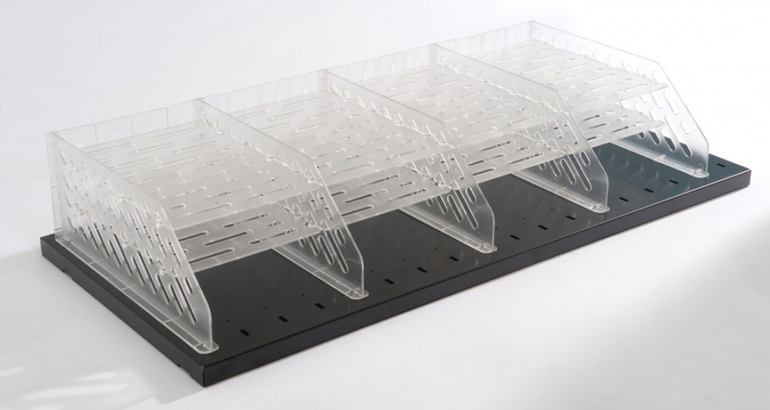
Polica s otvormi pre plastové rozdeľovníky

Deliace priečky (sada 5 ks)
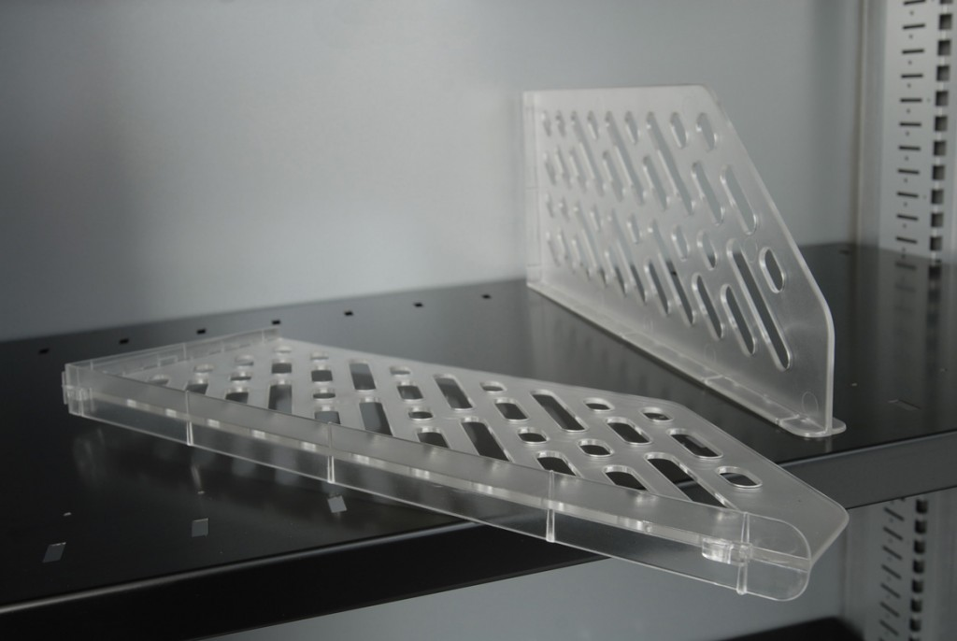

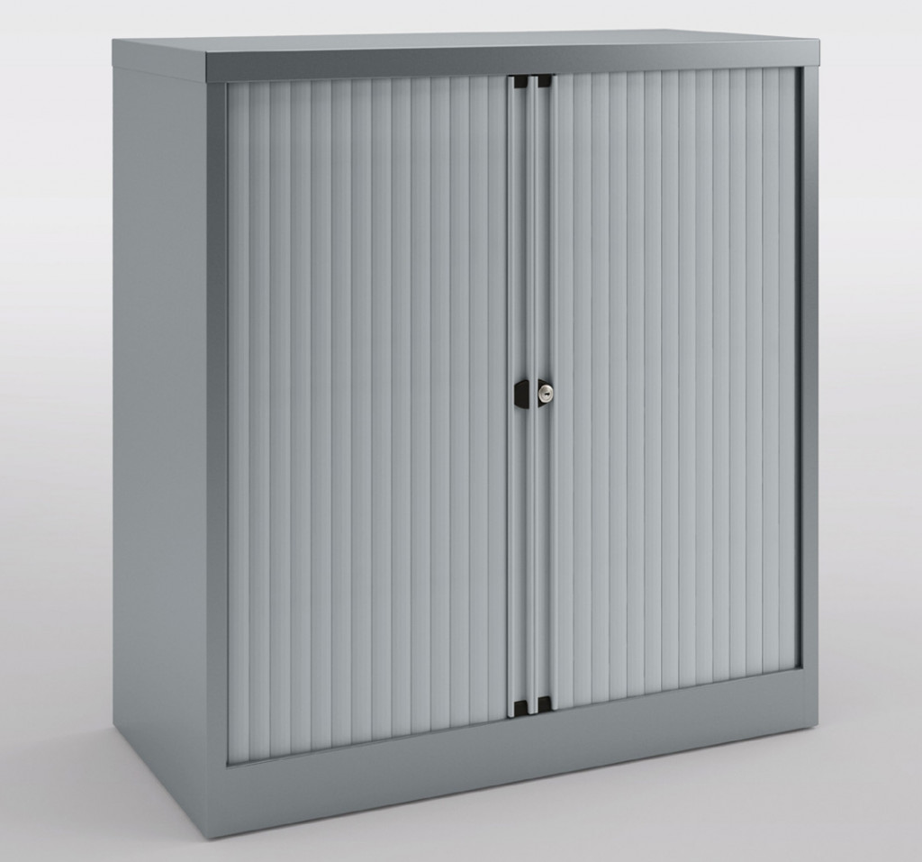
Roletová polica Typ 2

